Finn und die Riesen-Nuss

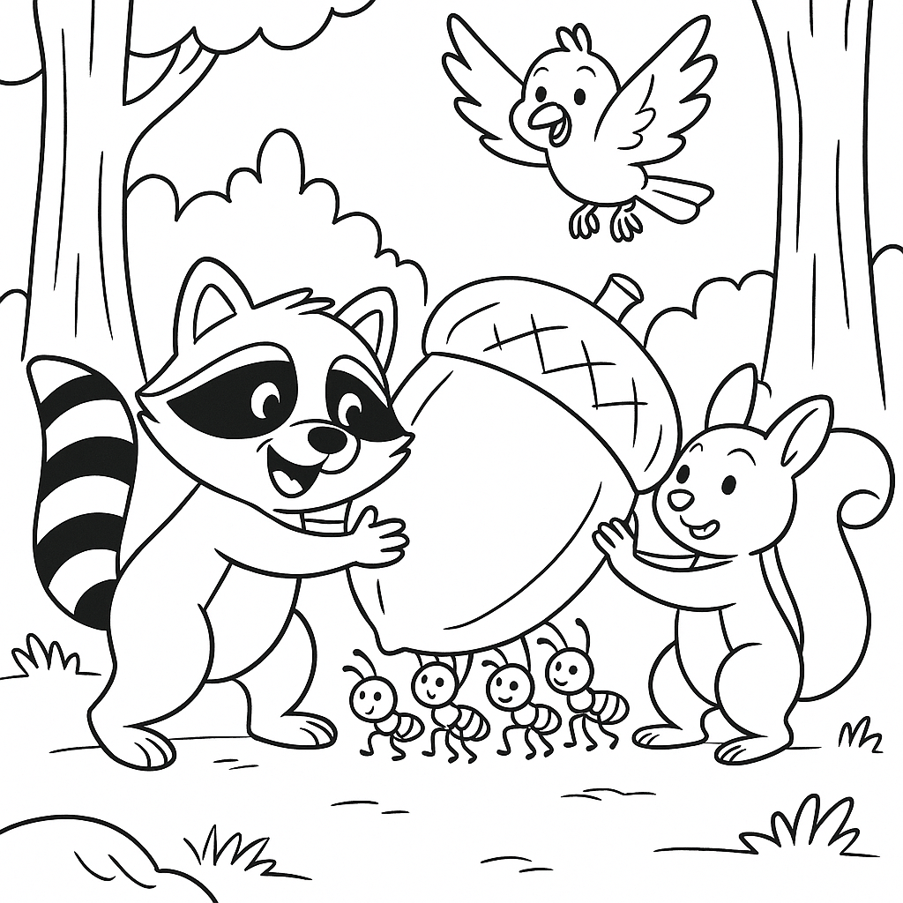

Es war ein sonniger Morgen im Wald. Der kleine Waschbär Finn hüpfte fröhlich durch das Laub. Plötzlich entdeckte er etwas Glänzendes zwischen den Bäumen.

„Oh! Eine riesige Nuss!“, rief Finn begeistert. Sie war fast so groß wie ein Fußball.

Finn versuchte, die Nuss allein zu rollen. Er schob, er drückte, er schnaufte – doch die Nuss bewegte sich kaum.

Da kam die flinke Eichhörnchen-Mädchen Mila vorbei.

„Hallo Finn, brauchst du Hilfe?“

Finn nickte: „Ja, aber sie ist soooo schwer!“

Mila lachte: „Zu zweit schaffen wir das!“ Gemeinsam rollten sie die Nuss ein kleines Stück.

Doch dann blieb die Nuss in einer kleinen Mulde stecken.

„Oh nein!“, seufzte Finn.

In diesem Moment flatterte der bunte Vogel Kiko herunter.

„Was ist los?“

„Wir wollen die Nuss zum großen Baum bringen, aber sie steckt fest!“ erklärte Mila.

Kiko überlegte kurz, dann sagte er: „Ich habe eine Idee! Ich hole meine Freunde, die Ameisen. Sie sind klein, aber gemeinsam sehr stark.“

Kurze Zeit später marschierte eine ganze Ameisenkolonne herbei. „Wir helfen!“, riefen sie im Chor.

Mit Finns Schieben, Milas Ziehen, Kikos Flügelschlägen und den Ameisen, die unter der Nuss drückten, bewegte sich die Riesen-Nuss langsam vorwärts.

„Eins, zwei, drei – schieben!“, rief Finn. Alle lachten und machten mit.

Endlich rollte die Nuss bis zum großen Baum. Dort knackten sie sie zusammen auf – und alle teilten die leckeren Kerne.

Finn grinste: „Allein hätte ich es nie geschafft. Aber zusammen waren wir stark!“

Mila nickte: „Teamarbeit macht Spaß!“

Und Kiko flatterte fröhlich: „Gemeinsam sind wir unschlagbar!“

Seit diesem Tag wussten alle Waldbewohner: Wer zusammenarbeitet, schafft auch die größten Aufgaben – und hat dabei jede Menge Spaß.

Fragen zum Nachdenken

1. Wer hat die Nuss zuerst gefunden?

👉 Finn, der kleine Waschbär.

2. Wem begegnete Finn als Erstes?

👉 Mila, das Eichhörnchen.

3. Wer hat noch geholfen?

👉 Kiko, der Vogel, und viele Ameisen.

4. Was passierte, als alle zusammenarbeiteten?

👉 Sie konnten die große Nuss bewegen und essen.

5. Was lernen wir aus der Geschichte?

👉 Gemeinsam sind wir stärker! / Teamarbeit macht Spaß!

Finn and the Giant Nut



It was a sunny morning in the forest. The little raccoon Finn was happily hopping through the leaves. Suddenly, he saw something shiny between the trees.

He shouted: “Oh! A giant nut!” It was almost as big as a football.

Finn tried to roll the nut by himself. He pushed, he pressed, he puffed – but the nut barely moved.

The lively squirrel Mila passed by and said:

“Hello, Finn! Do you need help?”

Finn nodded and said: “Yes, but it’s sooo heavy!”

Mila laughed and said: “Together we can do it!” So they started to roll the nut a little.

But the nut got stuck in a small hole.

Finn sighed sadly: “Oh no!”

At that moment, the colorful bird Kiko landed and asked:

“What’s going on here?”

Mila answered: “We want to take the nut to the big tree, but it’s stuck!”

Kiko thought for a moment and then said: “I have an idea! I’ll bring my friends, the ants. They’re small, but very strong when they work together.”

Soon, a whole army of ants came marching, calling: “We will help!”

Finn pushed, Mila pulled, Kiko flapped his wings, and the ants lifted from below. Slowly, the giant nut began to move.

“One, two, three – push!” shouted Finn. Everyone laughed and joined in.

At last, they rolled the nut all the way to the big tree. There they cracked it open together and shared the tasty kernels.

Finn smiled and said: “Alone I could never have done it. But together we were strong!”

Mila nodded: “Teamwork is fun!”

And Kiko flapped happily: “Together, no one can beat us!”

From that day on, all the forest animals knew:

Whoever works together can finish even the hardest tasks – and have lots of fun, too.

Questions

1. Who found the nut first?

👉 Finn, the little raccoon.

2. Who did Finn meet first?

👉 Mila, the squirrel.

3. Who else helped?

👉 Kiko the bird, and many ants.

4. What happened when everyone worked together?

👉 They could move the giant nut and eat it.

5. What do we learn from the story?

👉 Together we are stronger! / Teamwork is fun!

Finn ve Dev Ceviz



Ormanda güneşli bir sabahtı. Küçük rakun Finn neşeyle yaprakların arasında zıplıyordu. Birden ağaçların arasında parlayan bir şey gördü.

“Ah! Kocaman bir ceviz!” diye bağırdı. Futbol topu kadar büyüktü.

Finn cevizi tek başına yuvarlamaya çalıştı. İtti, bastırdı, nefes nefese kaldı – ama ceviz neredeyse hiç hareket etmedi.

Canlı sincap Mila yanından geçti ve dedi ki:

“Merhaba Finn! Yardıma ihtiyacın var mı?”

Finn başını salladı: “Evet, ama çok ağır!”

Mila güldü: “Birlikte başarabiliriz!” Böylece cevizi biraz yuvarlamaya başladılar.

Ama ceviz küçük bir çukura sıkıştı.

Finn üzgünce iç çekti: “Ah hayır!”

O sırada renkli kuş Kiko geldi ve sordu:

“Burada ne oluyor?”

Mila cevapladı: “Cevizi büyük ağaca götürmek istiyoruz ama sıkıştı!”

Kiko biraz düşündü, sonra dedi ki: “Bir fikrim var! Arkadaşlarım karıncaları getireceğim. Onlar küçük ama birlikte çok güçlüler.”

Kısa süre sonra bir karınca ordusu geldi ve hep bir ağızdan bağırdı: “Biz yardım edeceğiz!”

Finn itti, Mila çekti, Kiko kanatlarını çırptı, karıncalar alttan kaldırdı. Yavaş yavaş dev ceviz hareket etmeye başladı.

“Bir, iki, üç – it!” diye bağırdı Finn. Herkes güldü ve birlikte çalıştı.

Sonunda cevizi büyük ağaca kadar yuvarladılar. Orada birlikte kırdılar ve lezzetli taneleri paylaştılar.

Finn gülümsedi: “Tek başıma asla başaramazdım. Ama birlikte çok güçlüydük!”

Mila başını salladı: “Takım çalışması eğlenceli!”

Kiko mutlu bir şekilde kanat çırptı: “Birlikteyken kimse bizi yenemez!”

O günden sonra ormandaki bütün hayvanlar şunu öğrendi:

Birlikte çalışanlar, en zor işleri bile başarır – hem de çok eğlenirler.

Çocuklar için Sorular

1. Cevizi ilk kim buldu?

👉 Küçük rakun Finn.

2. Finn ilk önce kiminle karşılaştı?

👉 Sincap Mila ile.

3. Başka kim yardım etti?

👉 Kuş Kiko ve birçok karınca.

4. Herkes birlikte çalışınca ne oldu?

👉 Dev cevizi taşıyabildiler ve yediler.

5. Bu hikâyeden ne öğreniyoruz?

👉 Birlikte daha güçlüyüz! / Takım çalışması eğlenceli!

فِنٌّ وَالْجَوْزَةُ الْعِمْلَاقَةُ



كَانَ صَبَاحًا مُشْمِسًا فِي الْغَابَةِ. كَانَ الرَّاكُونُ الصَّغِيرُ فِنٌّ يَقْفِزُ بِمَرَحٍ بَيْنَ الْأَوْرَاقِ. وَفَجْأَةً رَأَى شَيْئًا يَلْمَعُ بَيْنَ الْأَشْجَارِ.

فَصَاحَ قَائِلًا: «أُوه! إِنَّهَا جَوْزَةٌ عِمْلَاقَةٌ!» كَانَتْ تَكَادُ أَنْ تَكُونَ بِحَجْمِ كُرَةِ الْقَدَمِ.

حَاوَلَ فِنٌّ أَنْ يُدَحْرِجَ الْجَوْزَةَ وَحْدَهُ. دَفَعَ، وَضَغَطَ، وَنَفَخَ – وَلَكِنَّ الْجَوْزَةَ لَمْ تَتَحَرَّكْ إِلَّا قَلِيلًا.

مَرَّتِ السِّنْجَابَةُ النَّشِيطَةُ مِيلَا وَقَالَتْ:

«مَرْحَبًا يَا فِنّ، هَلْ تَحْتَاجُ إِلَى مُسَاعَدَةٍ؟»

هَزَّ فِنٌّ رَأْسَهُ وَقَالَ: «نَعَمْ، وَلَكِنَّهَا ثَقِيلَةٌ جِدًّا!»

ضَحِكَتْ مِيلَا وَقَالَتْ: «مَعًا سَنَنْجَحُ!» فَبَدَآ يُدَحْرِجَانِ الْجَوْزَةَ قَلِيلًا.

وَلَكِنَّ الْجَوْزَةَ عَلِقَتْ فِي حُفْرَةٍ صَغِيرَةٍ.

تَنَفَّسَ فِنٌّ بِحُزْنٍ: «أُوهْ لَا!»

وَفِي تِلْكَ اللَّحْظَةِ هَبَطَ الطَّائِرُ الْمُلَوَّنُ كِيكُو وَقَالَ:

«مَاذَا يَحْدُثُ هُنَا؟»

قَالَتْ مِيلَا: «نُرِيدُ أَنْ نَأْخُذَ الْجَوْزَةَ إِلَى الشَّجَرَةِ الْكَبِيرَةِ، وَلَكِنَّهَا عَلِقَتْ!»

فَكَّرَ كِيكُو قَلِيلًا، ثُمَّ قَالَ: «لَدَيَّ فِكْرَةٌ! سَأُحْضِرُ أَصْدِقَائِي النَّمْلَ. إِنَّهُمْ صِغَارٌ، وَلَكِنَّهُمْ أَقْوِيَاءُ حِينَ يَعْمَلُونَ مَعًا.»

وَبَعْدَ قَلِيلٍ جَاءَ جَيْشٌ مِنَ النَّمْلِ، وَهُوَ يَهْتِفُ: «نَحْنُ نُسَاعِدُ!»

بَدَأَ فِنٌّ يَدْفَعُ، وَمِيلَا تَجْذِبُ، وَكِيكُو يَضْرِبُ بِجَنَاحَيْهِ، وَالنَّمْلُ يَرْفَعُونَ مِنْ أَسْفَلُ. فَبَدَأَتِ الْجَوْزَةُ الْعِمْلَاقَةُ تَتَحَرَّكُ شَيْئًا فَشَيْئًا.

صَاحَ فِنٌّ: «وَاحِدٌ، اثْنَانِ، ثَلَاثَةٌ – ادْفَعُوا!» فَضَحِكَ الْجَمِيعُ وَشَارَكُوا مَعًا.

وَأَخِيرًا وَصَلُوا بِالْجَوْزَةِ إِلَى الشَّجَرَةِ الْكَبِيرَةِ. وَهُنَاكَ كَسَرُوا الْجَوْزَةَ جَمِيعًا، وَتَقَاسَمُوا الْحُبُوبَ اللَّذِيذَةَ.

ابْتَسَمَ فِنٌّ وَقَالَ: «وَحْدِي لَمْ أَكُنْ لِأَسْتَطِيعَ أَبَدًا. وَلَكِنْ مَعًا كُنَّا أَقْوَى!»

أَوْمَأَتْ مِيلَا بِرَأْسِهَا: «الْعَمَلُ الْجَمَاعِيُّ مُمتِعٌ!»

وَصَفَّقَ كِيكُو بِجَنَاحَيْهِ وَهُوَ يَقُولُ: «مَعًا لَا يُمْكِنُ أَنْ يَهْزِمَنَا أَحَدٌ!»

وَمُنْذُ ذَلِكَ الْيَوْمِ عَلِمَ جَمِيعُ سُكَّانِ الْغَابَةِ:

مَنْ يَعْمَلْ مَعَ الْآخَرِينَ، يَنْجَحْ فِي أَصْعَبِ الْمَهَامِّ – وَيَسْتَمْتِعْ كَثِيرًا أَيْضًا.

أَسْئِلَةٌ لِلتَّفْكِيرِ

1. مَنْ الَّذِي وَجَدَ الْجَوْزَةَ أَوَّلًا؟

👉 فِنٌّ، الرَّاكُونُ الصَّغِيرُ.

2. مَنْ قَابَلَ فِنًّا أَوَّلًا؟

👉 مِيلَا، السِّنْجَابَةُ.

3. مَنْ سَاعَدَ أَيْضًا؟

👉 كِيكُو، الطَّائِرُ، وَكَثِيرٌ مِنَ النَّمْلِ.

4. مَاذَا حَدَثَ حِينَ عَمِلُوا جَمِيعًا مَعًا؟

👉 اسْتَطَاعُوا أَنْ يُحَرِّكُوا الْجَوْزَةَ الْكَبِيرَةَ وَيَأْكُلُوهَا.

5. مَاذَا نَتَعَلَّمُ مِنَ الْقِصَّةِ؟

👉 مَعًا نَكُونُ أَقْوَى! / الْعَمَلُ الْجَمَاعِيُّ مُمتِعٌ!

فن اور دیو ہیکل اخروٹ



جنگل میں ایک دھوپ بھری صبح تھی۔ چھوٹا ریکون فن خوشی خوشی پتوں کے بیچ اچھل رہا تھا۔ اچانک اُس نے درختوں کے درمیان کچھ چمکتا ہوا دیکھا۔

وہ زور سے بولا: "اوہ! ایک دیو ہیکل اخروٹ!" وہ فٹبال جتنا بڑا تھا۔

فن نے اخروٹ کو اکیلے لڑھکانے کی کوشش کی۔ اُس نے دھکا دیا، زور لگایا، سانس پھولا – مگر اخروٹ ذرا سا ہی ہلا۔

چست گلہری میلا وہاں سے گزری اور بولی:

"ہیلو فن! کیا تمہیں مدد چاہیے؟"

فن نے سر ہلایا: "ہاں، لیکن یہ بہت بھاری ہے!"

میلا ہنس کر بولی: "ہم مل کر یہ کر لیں گے!" اس طرح وہ دونوں اخروٹ کو تھوڑا سا لڑھکانے لگے۔

مگر اخروٹ ایک چھوٹے سے گڑھے میں پھنس گیا۔

فن نے افسوس سے کہا: "اوہ نہیں!"

اسی وقت رنگ برنگا پرندہ کیکو اُترا اور پوچھا:

"یہاں کیا ہو رہا ہے؟"

میلا نے جواب دیا: "ہم اخروٹ کو بڑے درخت تک لے جانا چاہتے ہیں، لیکن یہ پھنس گیا ہے!"

کیکو نے کچھ سوچا، پھر کہا: "میرے پاس ایک خیال ہے! میں اپنے دوست چیونٹیاں لے آؤں گا۔ وہ چھوٹی ہیں، لیکن جب مل کر کام کرتی ہیں تو بہت طاقتور ہوتی ہیں۔"

کچھ ہی دیر میں چیونٹیوں کی ایک فوج آگئی اور بولی: "ہم مدد کریں گی!"

فن نے دھکا دیا، میلا نے کھینچا، کیکو نے اپنے پروں سے پھڑپھڑایا، اور چیونٹیوں نے نیچے سے زور لگایا۔ آہستہ آہستہ دیو ہیکل اخروٹ حرکت کرنے لگا۔

فن نے زور سے کہا: "ایک، دو، تین – دھکا دو!" سب ہنسنے لگے اور مل کر کام کیا۔

آخر کار وہ اخروٹ کو بڑے درخت تک لڑھکا لے گئے۔ وہاں انہوں نے مل کر اُسے توڑا اور مزیدار دانے بانٹ لیے۔

فن مسکرا کر بولا: "اکیلا میں کبھی نہیں کر سکتا تھا۔ مگر مل کر ہم بہت طاقتور تھے!"

میلا نے سر ہلایا: "ٹیم ورک مزے دار ہے!"

کیکو خوشی سے پروں کو پھڑپھڑاتے ہوئے بولا: "ہم مل کر ناقابلِ شکست ہیں!"

اُس دن کے بعد جنگل کے سب جانوروں نے یہ سیکھا:

جو مل کر کام کرتے ہیں، وہ سب سے مشکل کام بھی پورا کر لیتے ہیں – اور خوب مزہ بھی اُٹھاتے ہیں۔

بچوں کے لیے سوالات

1. سب سے پہلے اخروٹ کس نے دیکھا؟

👉 چھوٹے ریکون فن نے۔

2. فن سب سے پہلے کس سے ملا؟

👉 گلہری میلا سے۔

3. اور کس نے مدد کی؟

👉 پرندہ کیکو اور بہت سی چیونٹیاں۔

4. جب سب نے مل کر کام کیا تو کیا ہوا؟

👉 وہ دیو ہیکل اخروٹ کو ہلا سکے اور کھا لیا۔

5. ہم اس کہانی سے کیا سیکھتے ہیں؟

👉 ہم مل کر زیادہ طاقتور ہیں! / ٹیم ورک مزے دار ہے!